|  |  |  |  |
| --- | --- | --- | --- |
|  | Nations Unies | ECE/TRANS/WP.29/GRSG/2018/17 | |
| _unlogo | **Conseil économique et social** | | Distr. générale  20 juillet 2018  Français  Original : anglais |

**Commission économique pour l’Europe**

Comité des transports intérieurs

**Forum mondial de l’harmonisation  
des Règlements concernant les véhicules**

**Groupe de travail des dispositions générales de sécurité**

**115e session**

Genève, 9-12 octobre 2018

Point 3 de l’ordre du jour provisoire

**Règlement ONU n° 26 (Saillies extérieures  
des voitures particulières)**

Proposition de complément 4 à la série 03 d’amendements   
au Règlement ONU no26 (Saillies extérieures  
des voitures particulières)

Communication de l’expert de la France[[1]](#footnote-2)\*

Le texte ci-après, établi par l’expert de la France, vise à clarifier les dispositions relatives aux essuie-glaces dans le Règlement ONU no 26. Les modifications qu’il est proposé d’apporter au texte actuel du Règlement figurent en caractères gras.

I. Proposition

*Paragraphes 6.4 à 6.4.2,* modifier comme suit (y compris la nouvelle figure 0):

« 6.4 Essuie-glaces

6.4.1 Les balais d’essuie-glaces doivent être fixés de telle façon que l’arbre porte‑balai **(chiffres 3 sur la figure 0 ci-dessous)** soit recouvert d’un élément protecteur ayant un rayon de courbure satisfaisant à la prescription du paragraphe 5.4 et un embout d’au moins 150 mm2 de surface. Dans le cas d’éléments protecteurs arrondis, cette surface, projetée sur un plan dont la distance par rapport au point le plus saillant ne doit pas dépasser 6,5 mm, doit être d’au moins 150 mm2. Les essuie-glaces arrière et les essuie-glaces de projecteurs doivent répondre à ces mêmes spécifications.

6.4.2 Le paragraphe 5.4 ne s’applique ni aux balais **(chiffre 1 sur la figure 0 ci‑dessous)** ni aux éléments de support **(chiffres 2 sur la figure 0 ci‑dessous)**. Ces organes ne doivent présenter ni angles vifs, ni parties tranchantes ou pointues. ».

# Figure 0

# **Exemple de disposition des éléments**

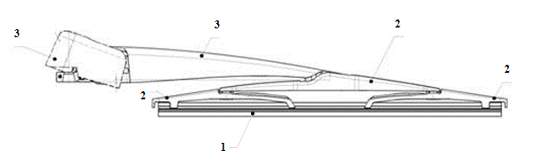

».

II. Justification

Afin d’éviter tout malentendu sur les exigences relatives aux différentes parties de l’essuie-glace, un simple schéma représentant les éléments concernés semble le meilleur moyen de garantir une application correcte des prescriptions.

1. \* Conformément au programme de travail du Comité des transports intérieurs pour la période 2014‑2018 (ECE/TRANS/240, par. 105, et ECE/TRANS/2014/26, module 02.4), le Forum mondial a pour mission d’élaborer, d’harmoniser et de mettre à jour les Règlements ONU en vue d’améliorer les caractéristiques fonctionnelles des véhicules. Le présent document est soumis en vertu de ce mandat. [↑](#footnote-ref-2)